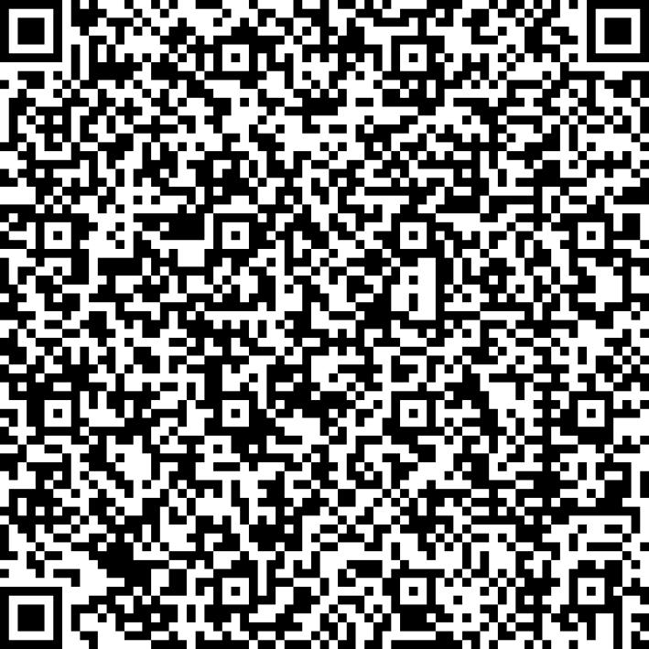
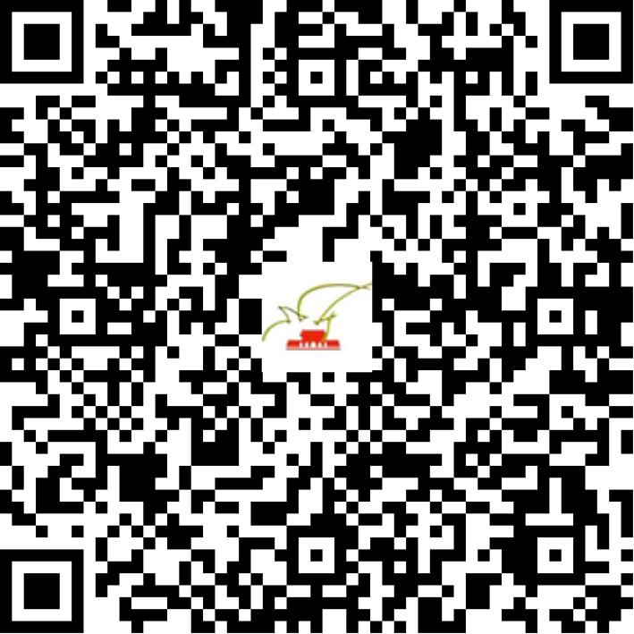

京网文〔2019〕5895-684号

2021 | 年 | 03 | 月 | 10 | 日
名 称 | 亿睿科信息技术（北京）有限公司
住 所 | 北京市朝阳区金桐西路10号21层2单元2501室
法定代表人 | 朱勇
主要负责人
类 型 | 有限责任公司
首次发证日期 | 2019年12月11日
有效期 | 2022年12月10日
网站域名 | zepeto.cn
经营范围 | 利用信息网络经营动漫产品
发证机关
编号
许可证有效期届满前30日内办理延续，有效期届满未延续的将依法予以注销。

